Prénom : ……………………………………… | Date : …………………………………………………………...............…………

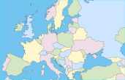 | GÉOGRAPHIE  Carte d'identité de l'Europe (E - 01)

Situation : ……………………………………………………………………………………..……  …………………………………………………………………………………………………………...…  ……………………………………………………………………………………………………………..  ……………………………………………………………………………………………………………..  Superficie : ………………………………………………………………………………………  Hydrographie  Mers bordières (du nord au sud) : ……………………………..………………  ………………………………………………………………………………………………………………  ………………………………………………………………………………………………………………  Principaux fleuves : …………………………………………………………………………  ………………………………………………………………………………………………………………  ……………………………………………………………………………………………………………… | 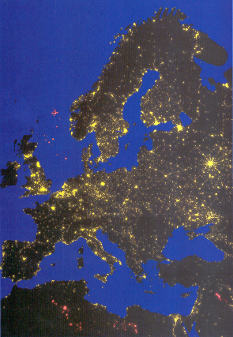  L’Europe, vue d’un satellite, la nuit…

Relief
Principaux massifs montagneux : ……………………………………….…………………………………………………………….…

………………………………………………………………………………………………………………………………………………………………………..

………………………………………………………………………………………………………………………………………………………………………..

Principaux sommets : …………………………………………………………………………..……………………………………………….…

………………………………………………………………………………………………………………………………………………………………………..

Principales plaines : …………………………………………………………………………………………………………..………………….…

………………………………………………………………………………………………………………………………………………………………………..

………………………………………………………………………………………………………………………………………………………………………..

Climats
Zone : ……………………………………………………………………………………………………………………………………..………………….…
Climats dominants :
A l’ouest : …………………………………………………………………………………………….………………………………..………………….…

A l’est : ………………………………………………………………………………………………………………………….………..………………….…

Au sud : …………………………………………………………………………………………………………..…………………………………..…….…

Population
Nombre total : …………………………………………………………………………………………………………..………………………………

Densité : ………………………………………………………………….………………………….……………..………………………………..…….…

Principales villes : ………………………………………………...…………………………….………………………………..………………….…

………………………………………………………………………………………………………………………………………………………………………..

………………………………………………………………………………………………………………………………………………………………………..

